
МИНОБРНАУКИ РОССИИ
Федеральное государственное бюджетное образовательное учреждение
высшего образования
«МИРЭА − Российский технологический университет»
РТУ МИРЭА
Институт информационных технологий (ИИТ)
Кафедра практической и прикладной информатики (ППИ)

ОТЧЕТ ПО ПРАКТИЧЕСКОЙ РАБОТЕ
по дисциплине «Анализ и концептуальное моделирование систем»

Практическое задание № 3

Студент группы ИНБО-01-17 | ИКБО-04-22 Арефьев А.М | (подпись)
Доцент | Дзгоев А.Э. | (подпись)
Отчет представлен | «___»________2024г.

Москва 2024
Оглавление
1 ПОСТАНОВКА ЗАДАЧИ 3
2 ТЕОРЕТИЧЕСКИЙ МАТЕРИАЛ 4
3 СИСТЕМА 5
4 ВЫВОД 6

1 ПОСТАНОВКА ЗАДАЧИ
1.1 Цель работы
Изучить структуру иерархии классов системы.
1.2 Задачи
Научиться выстраивать структуру основных элементов диаграммы классов анализа с определением видов классов и типов отношений.

1.3 Порядок выполнения работы
Построить диаграмму классов анализа рассматриваемой системы с учетом индивидуального варианта учебного проекта. Правила: - При выделении классов анализа следует учитывать тот факт, что они являются обобщенными (укрупненными) сущностями, которые в дальнейшем подлежат уточнению и возможному разбиению на несколько более мелких классов. - Для выделения классов сущностей необходимо определить все реальные либо воображаемые объекты, имеющие существенное значение для рассматриваемой предметной области, информация о которых подлежит хранению. При этом из спецификаций вариантов использования следует выделить все объекты, которые могут существовать независимо от других. Например, объект «билет» является независимой сущностью, потому что любой билет существует независимо от того, знаем мы его номер, стоимость или нет. Т. е. при выделении классов-сущностей действуют те же правила, что при построении концептуальной модели БД). - Для каждого актера следует предусмотреть, как минимум, один граничный класс в целях организации интерфейса между ним и системой. Аналогично для каждого класса сущности, как правило, должен быть граничный класс – ведь по каждому объекту класса сущности должна быть предусмотрена возможность просмотра, ввода и/или корректировки информации через определенную форму ввода/вывода или чтения/записи через определенный интерфейс. - Для управления, обеспечения взаимодействия и координации работы объектов, реализующих одну из функций системы (обычно, вариант использования), необходимо предусмотреть, как минимум, один управляющий класс. Как правило, взаимодействие между граничным классом и классом сущности происходит через управляющий класс. - В целях облегчения восприятия специфики связей между классами рекомендуется использовать отношения агрегации, композиции и обобщения. - При разработке диаграммы основное внимание должно быть уделено определению и детализации классов сущностей, управляющих и граничных классов, обеспечивающих взаимодействие с внешними системами. Граничные классы, обеспечивающие взаимодействие с пользователями, не требуют излишней детализации до уровня отдельного поля ввода или ниспадающего списка, так как современные среды программирования обладают богатыми возможностями по быстрому созданию пользовательского интерфейса.
1.4 Индивидуальный вариант
Моделирования информационной системы документооборота в строительной организации.
Нотация: UML
ПО: Draw.io

2 ТЕОРЕТИЧЕСКИЙ МАТЕРИАЛ
Класс анализа – это укрупненная абстракция, которая на концептуальном уровне (без точного определения атрибутов и операций) описывает некоторый фрагмент системы.
Существует три вида классов анализа:
- граничный;
- управляющий;
- сущности.
Связи между классами анализа отображаются с использованием отношений пяти видов:
- ассоциаций;
- агрегаций;
- композиций;
- обобщения;
- зависимостей.
Отношение ассоциации применительно к диаграмме классов анализа показывает, что объекты одного класса содержат информацию о существовании (наличии в памяти) объектов другого класса и между ними имеется некоторая логическая или семантическая связь.

3 СИСТЕМА
Основываясь на диаграммах из предыдущей работы построим диаграммы классов.
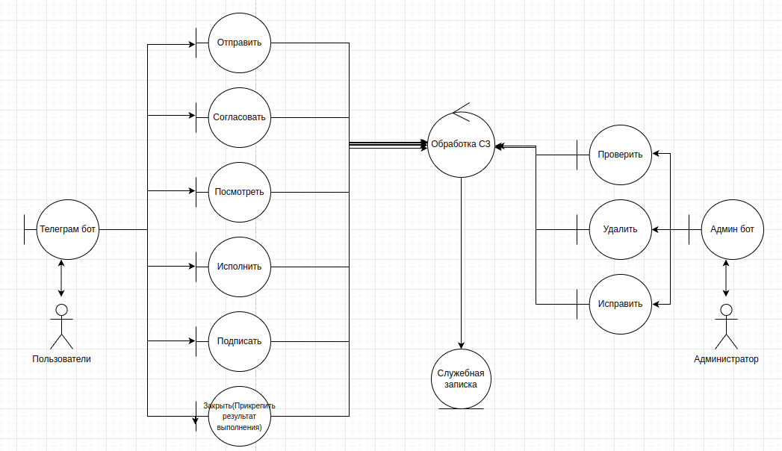
Рисунок 1 – Диграмма работы с сз
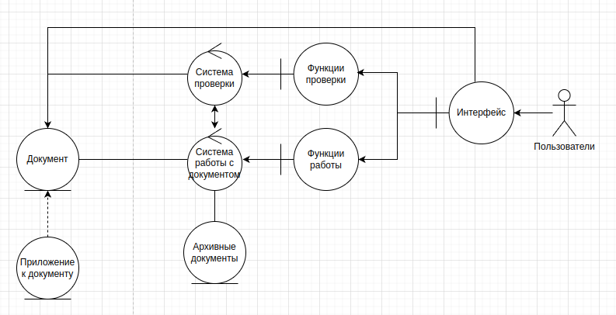
Рисунок 2 – Диграмма основной системы

4 ВЫВОД
Проработал функционал своей системы. Изучил структуру иерархии классов системы.

